ГС(К) «Специальная (коррекционная) общеобразовательная школа-интернат №1 первого вида г.Энгельса Саратовской области».

Открытое занятие по развитию речевого слуха и формированию произносительной стороны речи
в 3а классе

Учитель Шакина Т.В.

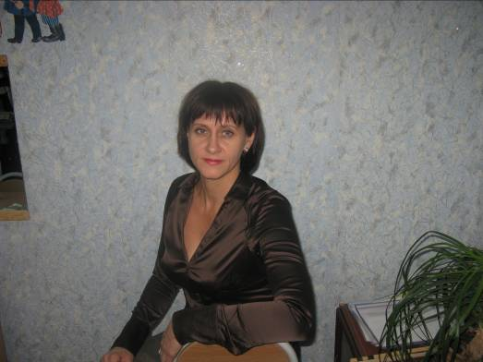

Тема. Звуки Д-Т, речевой материал по теме «Класс».

Цель. Дифференцировать звуки д-т в прямой позиции на материале
слов , фраз;
опознавание на слух текста по фразам;
опознавание словосочетаний.

Задачи. Закреплять умение пользоваться правилами орфоэпии;
-закреплять навык выделять словесное ударение
-продолжать работать над ритмико-интонационной
структурой речи;
-развивать самостоятельную речь.

План занятия:
1.Организационный момент.
2. Дифференциация д-т на материале слогов, слов, словосочетаний и фраз.
3.Опознавание на слух текста по теме.

Ход занятия:

1.(Влад.) Я тут.
(Добрый день) Добрый день.
(Ты слышишь хорошо или плохо?) Я слышу хорошо.
(Что ты будешь делать?) Я буду говорить, слушать,
Выполнять задания.

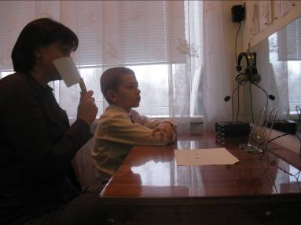

2.Хорошо говори звуки д-т.
Прочитай слоги
Та-да
То-до
Ти-ди
Те-де.
Посмотри, здесь слова.
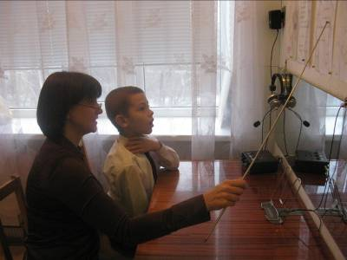

Нужно вставить пропущенную букву.
…арелка-…ача
…очка-…октор
…ень-…евочка
(Выполняет задание) Я вставил пропущенную букву.
Молодец! Теперь в этих словах
Поставь ударение
(если ребенку трудно, за экраном прого-
вариваю слово и он ставит ударение.) Я поставил ударение.
Посмотри на табличку.
Нужно составить словосочетание.

Погода чистая
какая
посуда теплая. Я составил словосочетание.

Посмотри на картинки, пользуясь
Схемой и словами составь предложение.
(даю схему предложения, картинки, слова.
Ребенок составляет предложение) Я составил предложение.
Прочитай предложение. Таня вытирает доску, а Дима
Подметает пол.
Правильно.

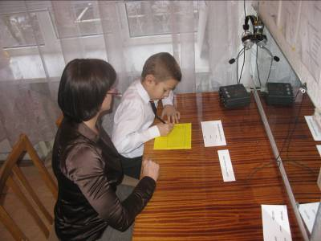

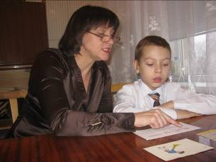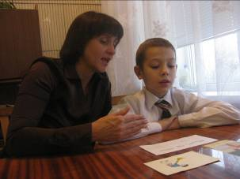

3.(Будешь слушать предложения) Буду слушать предложения
( Читаю рассказ за экраном 1раз)
Что услышал? Ребенок отвечает,что
Услышал
Послушай еще
(Читаю еще раз)
Что услышал? Отвечает.
Теперь будешь слушать рассказ по
предложениям Буду слушать рассказ.
(На уроке ребята рисовали план
класса. Они нарисовали большой прямоугольник.
Это класс. Справа дверь, слева два окна,
на стене доска. Около доски стол. Посере-
дине стоят парты. На партах микрофоны.
На окне цветы.)
Читаю рассказ по предложениям, за экраном. Ребенок повторяет.
(Что рисовали ребята? ) Ребята рисовали
план класса.
(Ты тоже будешь рисовать план
класса). Я тоже буду рисовать
план класса.
Что тебе нужно для работы? Для работы мне нужна
бумага и карандаш.
(Карандаш и бумага лежат в шкафу,
возьми). Я взял.
(Ребята нарисовали большой прямо-
угольник) Ребята нарисовали
большой прямоугольник).
(Ты тоже нарисуй большой прямоугольник) Я тоже нарисовал боль-
шой прямоугольник.
Пользуйся памяткой и нарисуй ребенок рисует план
(Слева дверь) класса и дает отчет.
(Справа два окна)
Это класс.
План получился точный? Да.
Прочитай предложение. Какой точный план
класса
Теперь поставь восклицательный
знак и скажи с интонацией. Какой точный план
класса!
4(.Что ты делал?) Я говорил, слушал, выпол-
нял задания.
Ты хорошо говорил, слушал,
выполнял задания .Сейчас будешь
слушать без аппарата.
(план класса)
(ребята рисовали)
(ребята рисовали план класса).
Верно. Ты - молодец!

